Linux 系统学习

# 远程连接Linux



登陆的话基本就是ssh协议(端口默认22),用户名和密码，linux下是区分大小写的，所以用户名的话也要注意一下！也有一些设备是以telnet的协议登陆。ssh是加密的协议，telnet是明文传输的

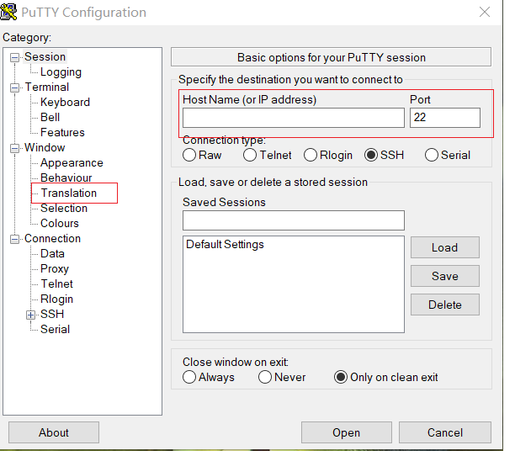

注意选择一下字符集为utf-8否则会出来很多的乱码！

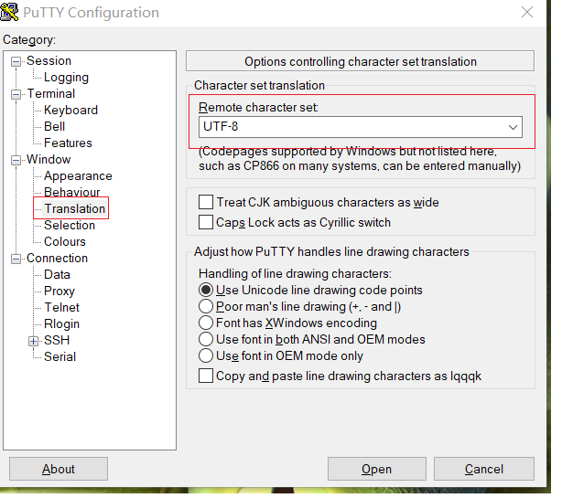

# 终端的概念

主要包含的是虚拟终端和终端设备：

比如我们利用ssh工具登陆一下linux,这就叫一个虚拟终端，而比如直接连接在服务器上的键盘鼠标就是终端设备。

每个终端是独立的，每个终端都是一个会话组。会话组里面包含多个进程组。进程组指的是一个或多个进程的集合！默认是包含父子孙关系的。

会话组的生命周期就是用户登陆终端，结束于用户退出！

